Отчёт по лабораторной работе 3

Система контроля версий Git

Сидорова Наталья Андреевна

Содержание

# 1 Цель работы

Изучить идеологию и применение средств контроля версий. Приобрести практические навыки по работе с системой git.

# 2 Выполнение лабораторной работы

1. Мы создали учетную запись на сайте github.com и заполнили основные данные (рис. 1)

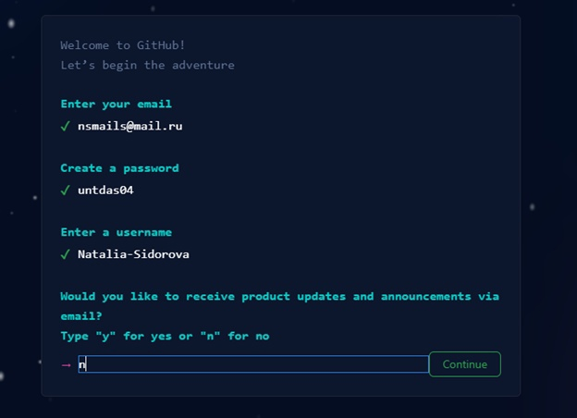

Рис. 1: Учетная запись

(рис. 2)



Рис. 2: Основные данные

1. Сделали предварительную конфигурацию git, указав в терминале с помощью команд git config –global имя и email владельца репозитория. Затем с помощью команды git config –global core.quotepath false настроили utf-8 в выводе сообщений git. Задали имя начальной ветки – master с помощью команды git config –global init.defaultBranch master. Задали параметр autocrlf с помощью команды git config –global core.autocrlf input. Задали параметр safecrlf с помощью команды git config –global core.safecrlf warn (рис. 3)

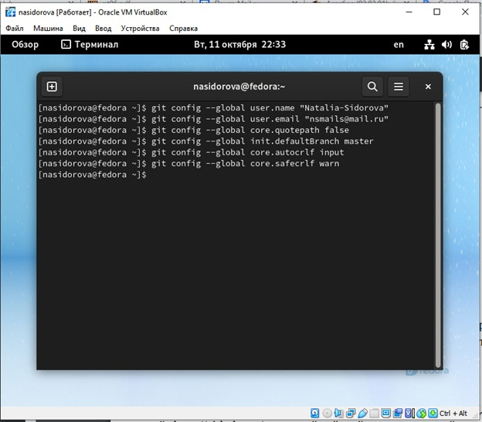

Рис. 3: Предварительная конфигурация

1. Сгенерировали ssh ключи для идентификации пользователя на сервере репозиториев с помощью команды ssh-keygen –C. Ключи сохранятся в каталоге ~/.ssh/ (рис. 4)

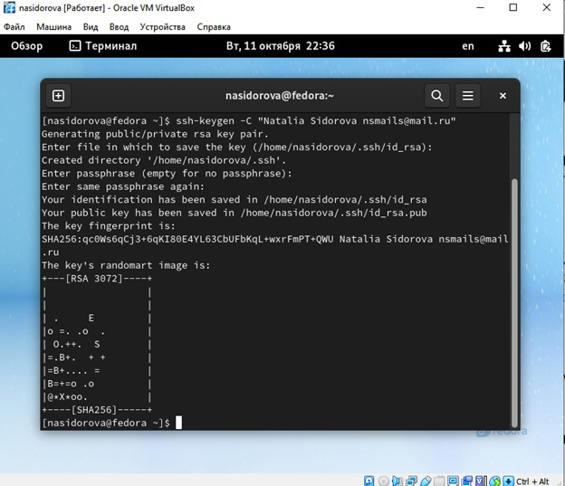

Рис. 4: Генерация ключей

1. Мы загрузили сгенерированный открытый ключ. Для этого зашли на сайт github.org под своей учётной записью и перешли в меню Setting . Выбрали в боковом меню SSH and GPG keys и нажали кнопку New SSH key . Скопировали из локальной консоли ключ в буфер обмена с помощью команды cat ~/.ssh/id_rsa.pub | xclip -sel clip и вставили ключ в появившееся на сайте поле, также указали имя для ключа (Title) (рис. 5)

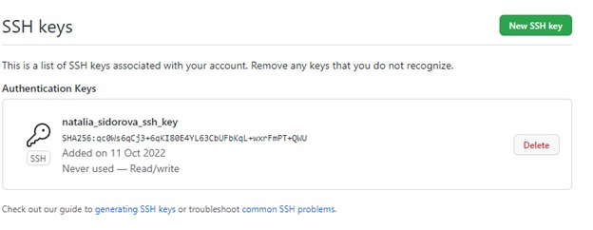

Рис. 5: Мой ssh ключ

(рис. 6)

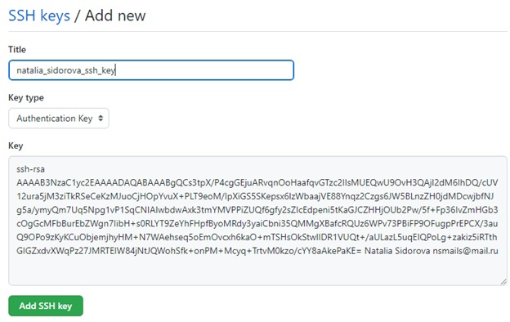

Рис. 6: Загрузка ключа

(рис. 7)

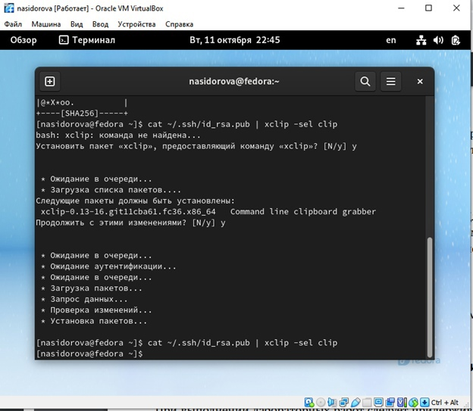

Рис. 7: Копирование в буфер обмена

1. Мы создали каталог для предмета «Архитектура компьютера» с помощью команды mkdir – p (рис. 8)

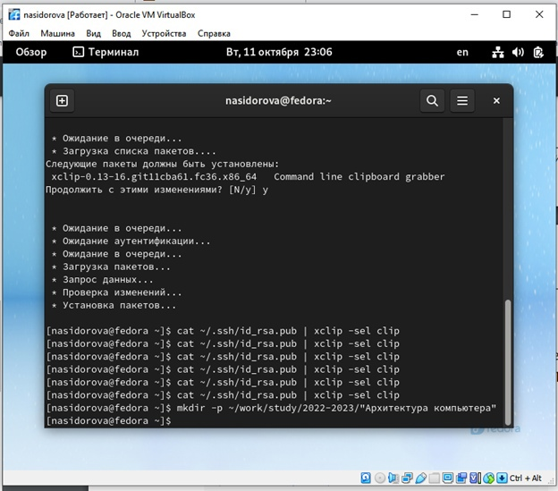

Рис. 8: Создание каталога

1. Перешли на станицу репозитория с шаблоном курса https://github.com/yam adharma/course-directory-student-template. Далее выбрали Use this template (рис. 9)

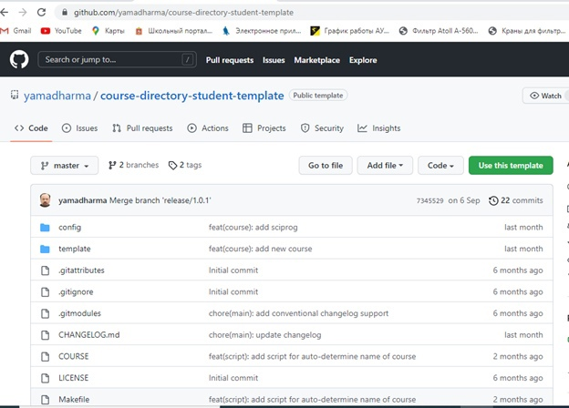

Рис. 9: Страница репозитория

1. Задали имя репозитория и создали его (рис. 10)

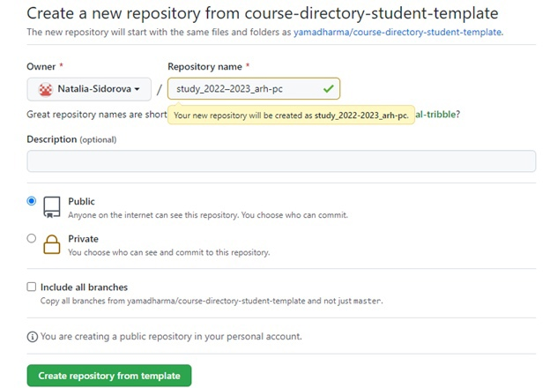

Рис. 10: Создание репозитория

1. Скопировали ссылку для клонирования на странице созданного репозитория, нажав на Code и выбрав SSH (рис. 11)

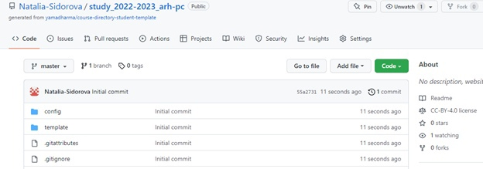

Рис. 11: Репозиторий

(рис. 12)

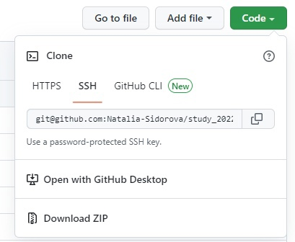

Рис. 12: Ссылка для клонирования

1. В терминале перешли в каталог курса с помощью команды cd и клонировали репозиторий с помощью команды git clone –recursive (рис. 13)

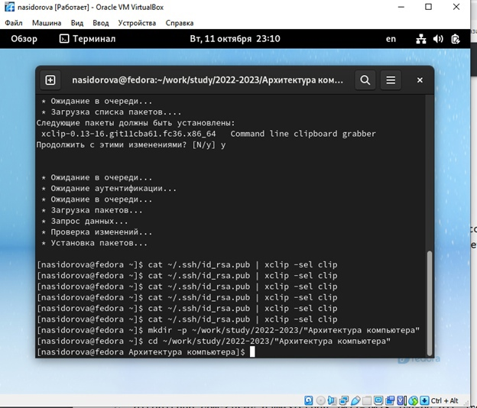

Рис. 13: Переход в каталог курса

(рис. 14)

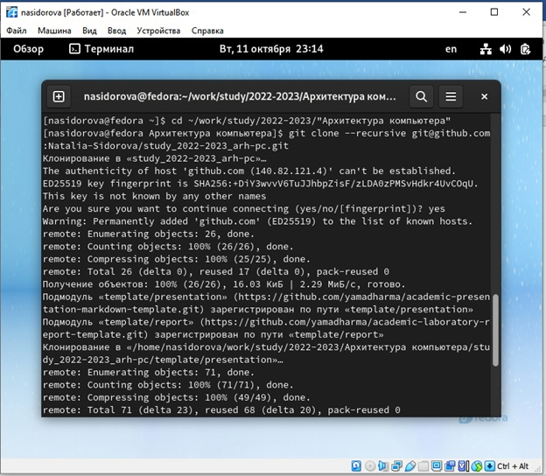

Рис. 14: Клонирование репозитория

(рис. 15)

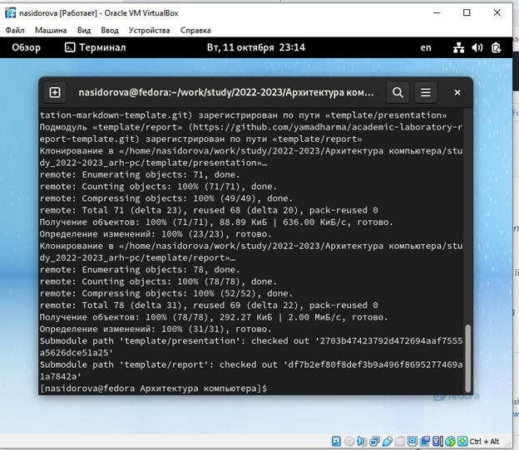

Рис. 15: Завершение клонирования

1. С помощью команды cd перешли в каталог курса, затем с помощью команды rm package.json удалили лишние файлы (рис. 16)

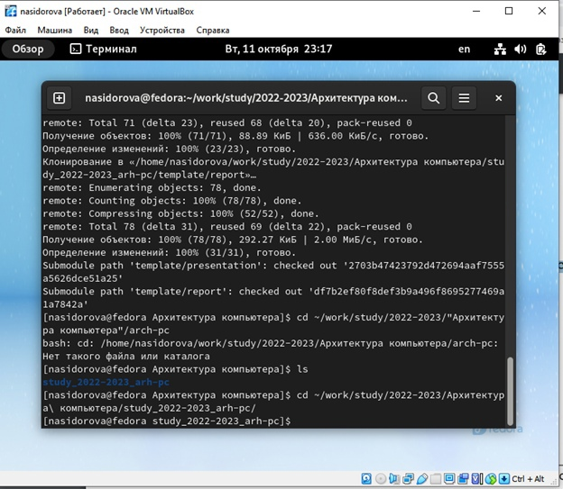

Рис. 16: Перешла в каталог курса

(рис. 17)

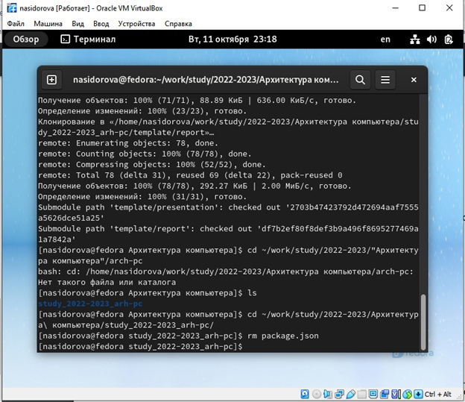

Рис. 17: Удаление лишних файлов

1. С помощью команды echo arch-pc > COURSE make создали необходимые каталоги (рис. 18)

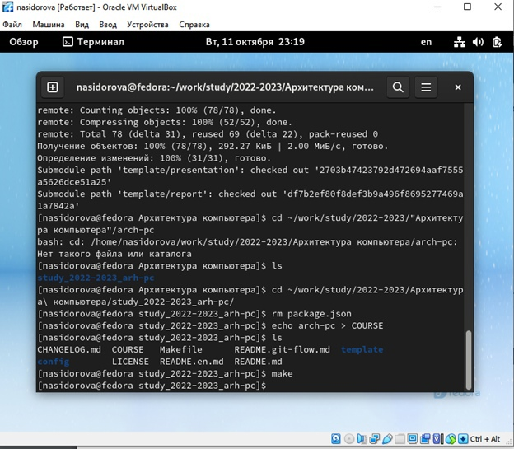

Рис. 18: Создание необходимых каталогов

1. С помощью серии команд git add git commit -am ‘feat(main): make course structure’ git push отправили файлы на сервер (рис. 19)

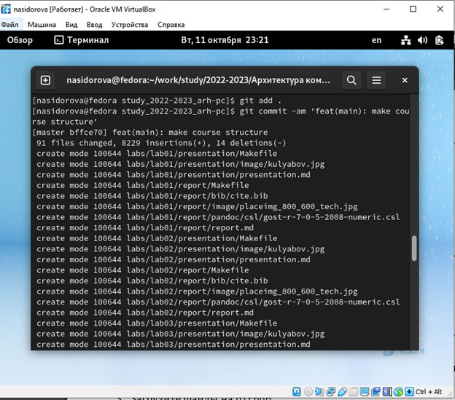

Рис. 19: Создание необходимых каталогов

(рис. 20)

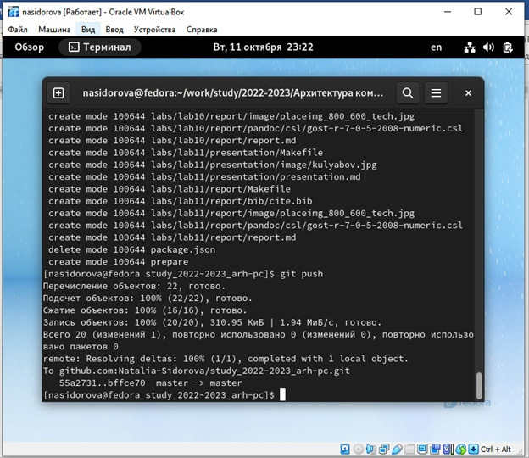

Рис. 20: Создание необходимых каталогов

1. С помощью команды ls проверили правильность создания иерархии рабочего пространства в локальном репозитории и на странице github. В репозитории и на странице github каталоги совпадают (рис. 21)

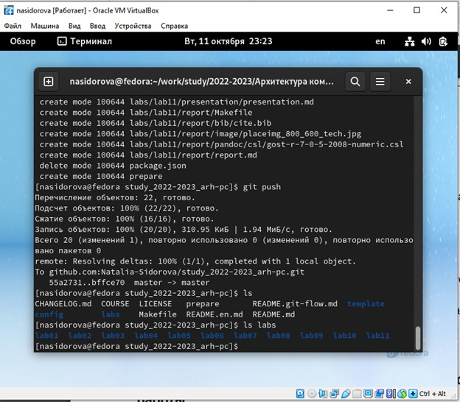

Рис. 21: Иерархия рабочего пространства в локальном репозитории

(рис. 22)

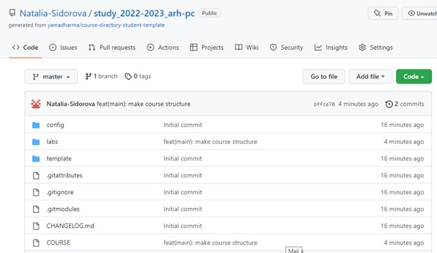

Рис. 22: Репозиторий на странице github

(рис. 23)

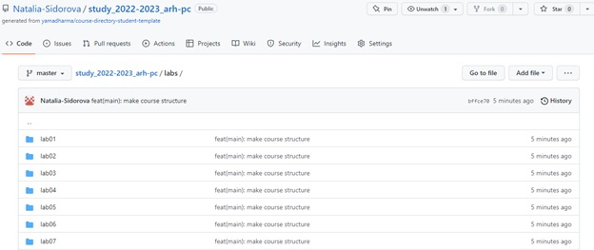

Рис. 23: Каталоги в github

Задания для самостоятельной работы. 1. Мы создали отчет по выполнению лабораторной работы в соответствующем каталоге рабочего пространства 2. Мы скопировали отчеты по выполнению предыдущих лабораторных работ в соответствующие каталоги созданного рабочего пространства (рис. 24)

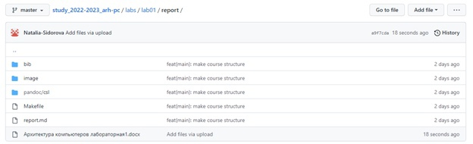

Рис. 24: Отчет по лабораторной 1

(рис. 25)

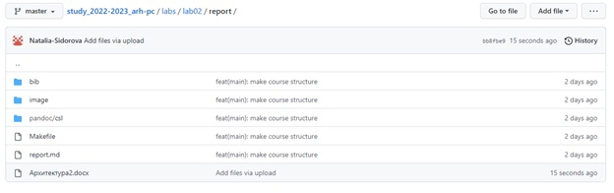

Рис. 25: Отчет по лабораторной 2

(рис. 26)

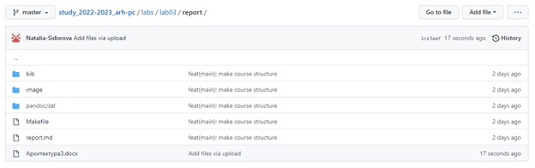

Рис. 26: Отчет по лабораторной 3

1. Мы загрузили файлы на github

# 3 Выводы

В процессе выполнения лабораторной работы мы изучили идеологию и применение средств контроля версий, приобрели практические навыки по работе с системой git: • Базовая настройка git; • Создание рабочего пространства и репозитория; • Настройка каталога и синхронизация с сервером.

# Список литературы